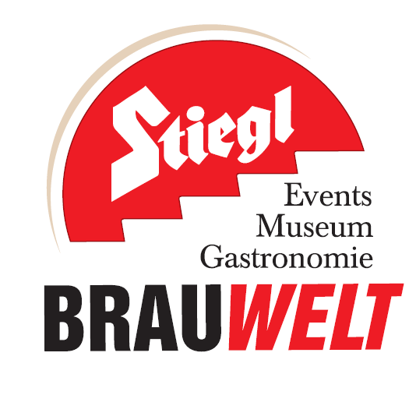

Presseinformation!

➲ SOS-Kinderdorf-Kinder feiern Weihnachten in der Stiegl-Brauwelt

Weihnachtsfeier in der Stiegl-Brauwelt:
SOS-Kinderdorf-Kinder wurden vom Christkind beschenkt

Gemeinsam mit Stiegl organisierte Josef Voithofer, Salzburgs bekannter Caterer und Initiator der SOS-Kinderdorf-Aktion, auch heuer wieder das Weihnachtsfest für die Seekirchner SOS-Kinderdorf-Kinder in der Stiegl-Brauwelt. Die strahlenden Kinderaugen bei der Bescherung sind für ihn seit mittlerweile sechs Jahren Motivation, diese ganz besondere Veranstaltung weiterzuführen. Auch das Kitzbüheler Vier-Sterne-Hotel Kitzhof Mountain Design Resort beteiligte sich wieder an der Weihnachtsfeier in der Stiegl-Brauwelt. Und so konnten – dank der Initiatoren – wieder rund 50 Kinder des SOS-Kinderdorfes aus Seekirchen ihre Weihnachtsgeschenke in Empfang nehmen.

„Die große gemeinsame Weihnachtsfeier ist für unsere Kinder immer wieder ein ganz besonderes Highlight. Schon mit dem Anzünden der ersten Kerze am Adventkranz wird das gemütliche Beisammensein in der Stiegl-Brauwelt herbeigesehnt“, erzählt Wolfgang Arming, SOS-Kinderdorf Standortleiter Salzburg und ergänzt „Wir sind allen Organisatoren dieser wunderbaren Weihnachtsidee ungeheuer dankbar für dieses schöne Erlebnis. Nicht zuletzt durch das feierliche Ambiente in der Stiegl-Brauwelt sind wir nun alle in absoluter Weihnachtsstimmung.“

Der Wunschbaum im Hotel Kitzhof ließ auch heuer wieder Kinderträume wahr werden: Bereits im Oktober hatten die Mädchen und Buben Gelegenheit ihre Wünsche ans „Christkind“ auf Wunschsterne zu schreiben. Die Sterne der besonderen Art schmückten von da an den Wunschbaum im Hotel Kitzhof, wo sie von vielen Hotelgästen, der Hotelierfamilie Müller sowie ihren Mitarbeitern erfüllt wurden. Zusätzlich überreichte das Hotel noch einen Spendenscheck über 1.500 Euro. Das Geld wurde von den Mitarbeitern und den Gästen des Kitzhof Mountain Design Resorts gesammelt. Ganz besonderer Dank galt auch den beiden Salzburger Weihnachtsmännern „Armin und B.arnie“, welche die Aktion seit Anbeginn unterstützen: Sie waren auch heuer wieder in der Altstadt unterwegs und sammelten zugunsten des SOS-Kinderdorfes in Seekirchen die stattliche Summe von 16.600 Euro, die bei der Feier offiziell übergeben wurde. Für die köstliche Weihnachtsjause sorgten Stiegl-Gastronomieleiter Christian Silmbroth und das Brauwelt-Team.

2018-12-19

_________________________________

Bildtexte:
Pressebild 1: Große Freude gab es wieder bei der Weihnachtsfeier für die Kinder aus dem SOS- Kinderdorf Seekirchen im Stiegl-Braugewölbe. Im Bild (vorne v. li): Christian Silmbroth (Gastronomieleiter Stiegl-Brauwelt), Doris Dorner (Kongress Gastronomie Salzburg), Wolfgang Arming (SOS-Kinderdorf Standortleiter Salzburg), dahinter Verena und Johannes.

Pressebild 2: Für die Kinder des SOS-Kinderdorf Seekirchen gab es Weihnachtspackerl, die Initiatoren freuten sich über die beachtliche Spendensumme. Im Bild (vorne v. li.): Christian Silmbroth (Gastronomieleiter Stiegl-Brauwelt), Doris Dorner (Kongress Gastronomie Salzburg), Wolfgang Arming (SOS-Kinderdorf Standortleiter Salzburg), dahinter Verena, Johannes und Weihnachtsmann Armin.

Pressebild 3: Spendenübergabe der Weihnachtsmänner - im Bild (v. li.): B.Arnie, Wolfgang Arming (SOS Kinderdorf, Standortleiter Salzburg) und Armin.

Bildnachweis alle: vogl-Perspektive.at / Abdruck honorarfrei!

Rückfragen richten Sie bitte an:

Pressestelle Stiegl, Mag. Angelika Spechtler

c/o PICKER PR – talk about taste, Tel. 0662-841187-0, Mail: office@picker-pr.at

Pressestelle SOS-Kinderdorf Salzburg, Evelyn Wörndl

Tel. 0664/9147140, Mail: evelyn.woerndl@sos-kinderdorf.at

